**C PROGRAMMING ASSIGNMENT:**

**15**

DATE: 16.12.21

SUBMITTED BY: -

NAME: MUKTESH MISHRA

BRANCH: CSE

SECTION: B22

ROLL NO.: 21052258

1. **WAP to Enter twenty numbers and wap to check whether they are positive negative even or odd**

***Code:***

#include <stdio.h>

*int* main(*int* *argc*, *char* const \**argv*[])

{

*int* a[5][4];

    for (*int* i = 0; i < 5; i++)

    {

        for (*int* j = 1; j <= 4; j++)

        {

            printf("Enter number at %d and %d position of array", i, j);

            scanf("%d", &a[i][j]);

        }

    }

    printf("Printing the positive numbers\n");

    for (*int* i = 0; i < 5; i++)

    {

        for (*int* j = 1; j <= 4; j++)

        {

            if (a[i][j] > 0)

            {

                printf(" %d \n", a[i][j]);

            }

        }

    }

    printf("Printing the negative numbers\n");

    for (*int* i = 0; i < 5; i++)

    {

        for (*int* j = 1; j <= 4; j++)

        {

            if (a[i][j] < 0)

            {

                printf("%d\n", a[i][j]);

            }

        }

    }

    printf("Printing the Even numbers\n");

    for (*int* i = 0; i < 5; i++)

    {

        for (*int* j = 1; j <= 4; j++)

        {

            if (a[i][j] % 2 == 0)

            {

                printf(" %d \n", a[i][j]);

            }

        }

    }

    printf("Printing the odd numbers\n");

    for (*int* i = 0; i < 5; i++)

    {

        for (*int* j = 1; j <= 4; j++)

        {

            if (a[i][j] % 2 != 0)

            {

                printf(" %d\n", a[i][j]);

            }

        }

    }

    return 0;

}

***Output:***

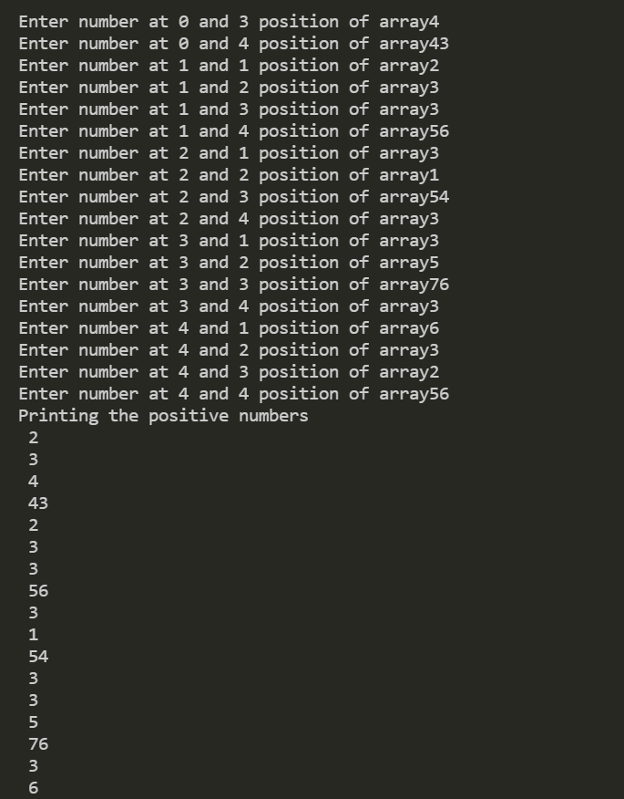

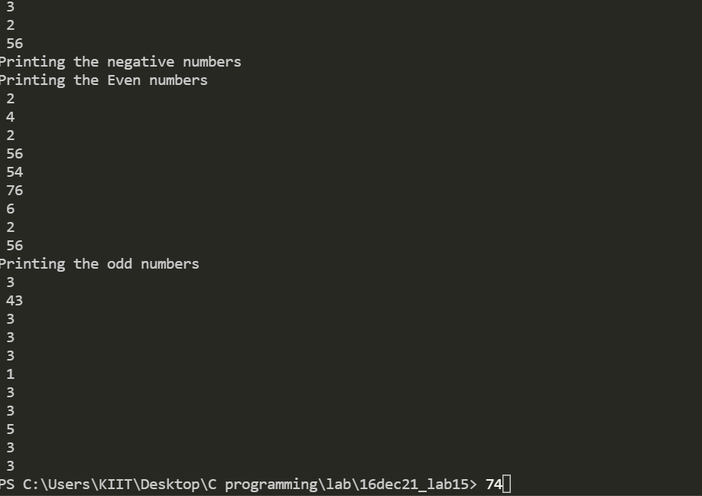

1. **Write a C Program to Perform Scalar Matrix Multiplication**

***Code:***

#include<stdio.h>

// C Program to Perform Scalar Matrix Multiplication

*int* main()

{

*int* i, j,Multiplication[3][4], Number;

    printf("\n Enter the Matrix Elements \n");

    for(i = 0; i < 3; i++)

    {

        for(j = 0;j < 4;j++)

        {

            scanf("%d", &Multiplication[i][j]);

        }

    }

    printf("\n Please Enter the Multiplication Value  :  ");

    scanf("%d", &Number);

    for(i = 0; i <3; i++)

    {

        for(j = 0; j < 4; j++)

        {

            Multiplication[i][j] = Number * Multiplication[i][j];

        }

    }

    printf("\n The Result of a Scalar Matrix Multiplication is : \n");

    for(i = 0; i <3; i++)

    {

        for(j = 0; j < 4; j++)

        {

            printf("%d \t ", Multiplication[i][j]);

        }

        printf("\n");

    }

    return 0;

}

***Output:***

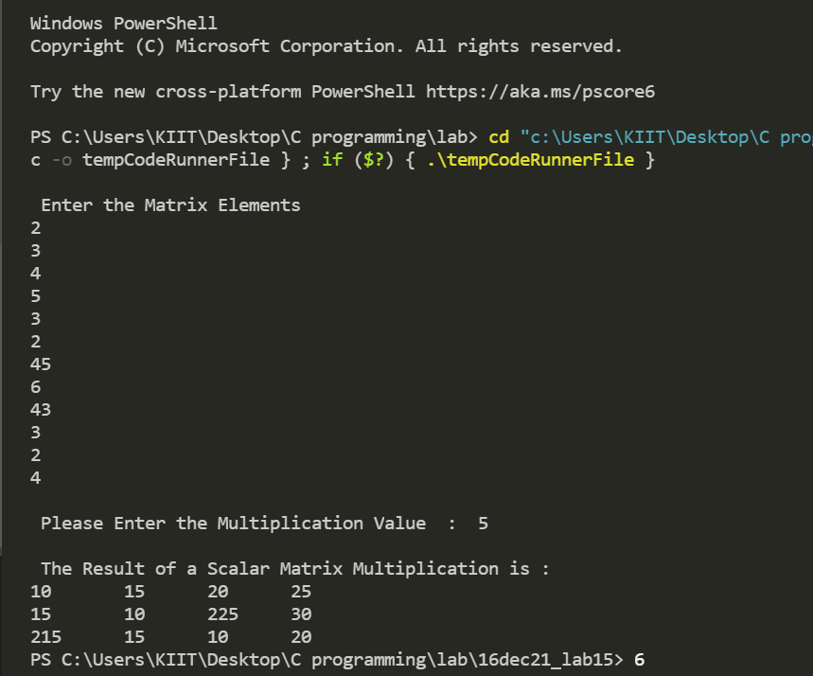

1. **WAP to add two 2d matrix of 4x4**

***Code:***

#include <stdio.h>

*int* main(*int* *argc*, *char* const \**argv*[])

{

*int* a[4][4], b[4][4], c[4][4];

    printf("Take inputs for array 1\n");

    for (*int* i = 0; i < 4; i++)

    {

        for (*int* j = 1; j <= 4; j++)

        {

            printf("Enter number at %d and %d position of array", i, j);

            scanf("%d", &a[i][j]);

        }

    }

    printf("Take inputs for array 2\n");

    for (*int* i = 0; i < 4; i++)

    {

        for (*int* j = 1; j <= 4; j++)

        {

            printf("Enter number at %d and %d position of array", i, j);

            scanf("%d", &b[i][j]);

        }

    }

    printf("On summation of array 1 and 2\n");

    for (*int* i = 0; i < 4; i++)

    {

        for (*int* j = 1; j <= 4; j++)

        {

            c[i][j] = a[i][j] + b[i][j];

            printf("%d\t",c[i][j]);

        }

        printf("\n");

    }

}

***Output:***

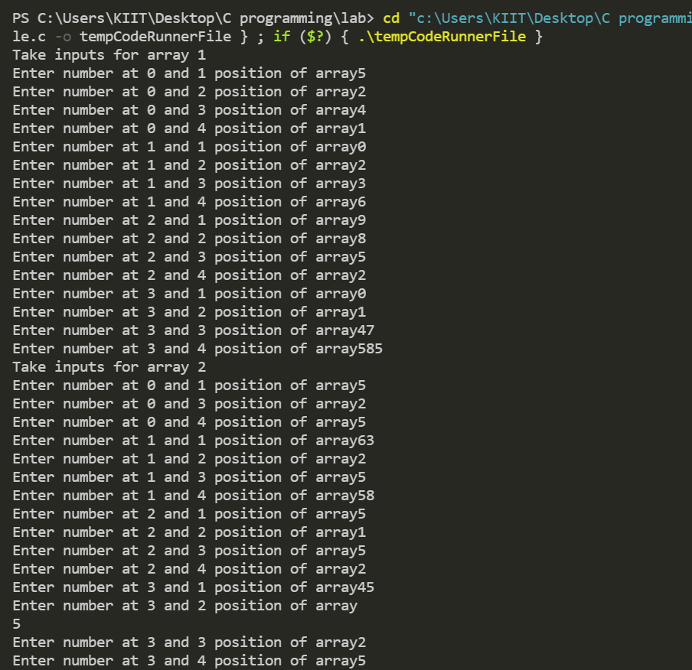

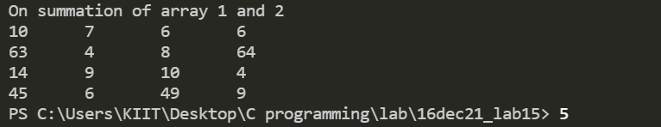

1. **WAP to check for symmetric matrix**

***Code:***

#include <stdio.h>

*int* main()

{

*int* A[4][4];

*int* B[4][4];

*int* row, col, isSymmetric;

    /* Input elements in matrix A from user */

    printf("Enter elements in matrix of size 4x4: \n");

    for (row = 0; row < 4; row++)

    {

        for (col = 0; col < 4; col++)

        {

            scanf("%d", &A[row][col]);

        }

    }

    /* Find transpose of matrix A*/

    for (row = 0; row < 4; row++)

    {

        for (col = 0; col < 4; col++)

        {

            B[row][col] = A[col][row];

        }

    }

    /* Check whether matrix A is equal to its transpose or not*/

    isSymmetric = 1;

    for (row = 0; row < 4 && isSymmetric; row++)

    {

        for (col = 0; col < 4; col++)

        {

            if (A[row][col] != B[row][col])

            {

                isSymmetric = 0;

                break;

            }

        }

    }

    //If the given matrix is symmetric.

    if (isSymmetric == 1)

    {

        printf("\nThe given matrix is Symmetric matrix: \n");

        for (row = 0; row < 4; row++)

        {

            for (col = 0; col < 4; col++)

            {

                printf("%d ", A[row][col]);

            }

            printf("\n");

        }

    }

    else

    {

        printf("\nThe given matrix is not Symmetric matrix.");

    }

    return 0;

}

***Output:***

